MISE EN SERVICE D’UN EQUIPEMENT
Pourquoi effectuer la mise en service d’un équipement.
  - Vérifications à effectuer avant toute mise en service
La mise en service est une opération obligatoire imposée par la norme NFC 15-100(Chapitre 6)
Dans le cas présent, la mise en service ne concerne pas une installation mais un équipement électrique qui, au même titre, doit être vérifié pour satisfaire aux normes NF C 15-100 (celles-ci s'appliquent aussi lors d'extensions ou de modifications d'installations et d'équipements électriques existants).
Un rapport comportant les observations relatives à l'inspection visuelle et aux essais effectués doit être établi.
Remarque: lors des vérifications, des précautions doivent être prises pour assurer la sécurité des personnes et éviter les dommages aux biens et matériels installés.
Cette opération se décompose en 2 parties bien distinctes.
  - L inspection visuelle.
Pour cette étape la norme définit plusieurs points importants à contrôler afin de valider la conformité de l’équipent. Lors de l'inspection visuelle, l'installation est hors tension.
Le tableau ci-dessous détaille les contrôles visuels à réaliser :
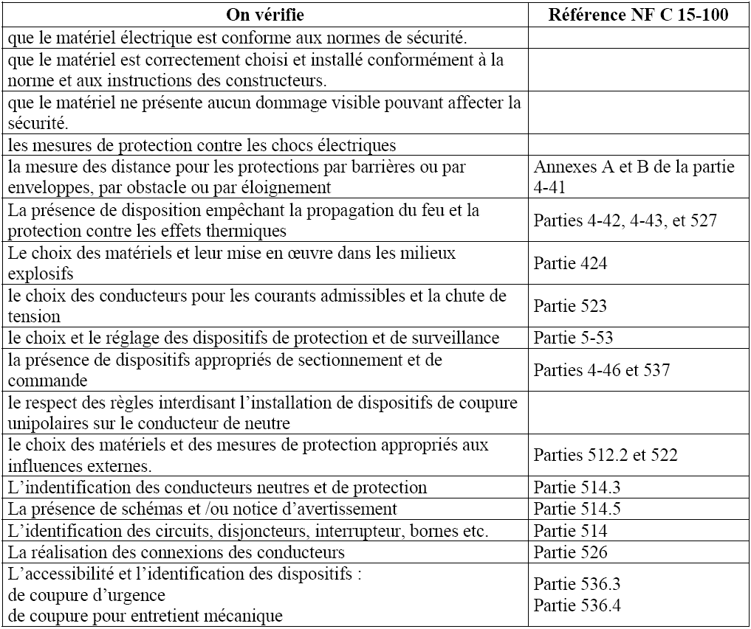

  - Les essais.
Les personnes réalisant les essais doivent être habilitées car certaines vérifications peuvent être réalisées sous tension. De plus, les appareils de mesure utilisés pour les essais doivent être conformes aux normes.
Les essais décrits dans le tableau ci-dessous sont à effectuer dans l'ordre. Si une des mesures donne un résultat inattendu, tous les essais précédant cette mesure sont à répéter après l'élimination du défaut.

On vérifie | Référence NF C 15-100
La continuité des conducteurs de protection et des liaisons équipotentielles | Partie 612.2
La résistance d'isolement de l'installation électrique | Partie 612.3
La protection par TBTS et TBTP et par séparation des circuits (si elle est nécessaire) | Partie 612.4
La résistance des sols et parois (si elle est nécessaire) | Partie 612.5
La coupure automatique de l'alimentation | Partie 612.6
Le fonctionnement (l'ensemble des appareils, les moteurs, commandes, etc.) | Partie 612.7

I- MESURES A EFFECTUER HORS TENSION

1- Procédure générale des vérifications à effectuer HORS TENSION
Lors d’une première mise en service et avant la réalisation des essais, il faut vérifier :

1ère étape : Contrôle visuel de l’équipement.

On doit comparer le type et le nombre de contacts utilisés avec ceux prévus dans la fiche des références matériels. On vérifie le nombre de contacts raccordés dans le coffret et sur la porte.
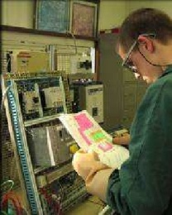
On doit vérifier le bon raccordement des dispositifs de commande (raccordement des borniers) en procédant à un test de continuité (ohmmètre).

Remarque : Les appareils sont ouverts et les voyants retirés.

2ème étape : Contrôle des protections électriques de l’équipement.

On doit vérifier le calibre des appareils, la validité des dispositifs de protection et le choix des fusibles.
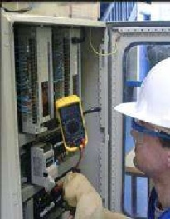
3ème étape : Vérification de l absence de court-circuit.
On vérifie l’absence de court-circuit entre les conducteurs actifs (phase, neutre), en amont et en aval des protections (ohmmètre).

4ème étape : Vérification de la liaison équipotentielle.

La vérification de la liaison équipotentielle des Protections Electrique (PE) consiste à vérifier que tous les conducteurs de PE (vert/jaune) sont bien reliés entre eux, aux carcasses métalliques et à la terre.
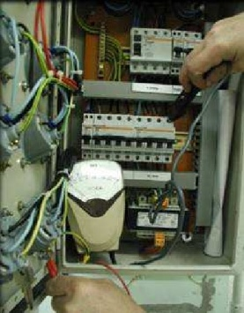
5ème étape : Vérification de l isolement des circuits et des récepteurs.

Tous les appareils raccordés à l’installation doivent présenter une bonne isolation.

Il faut contrôler la résistance entre chaque conducteur actif et les masses métalliques et entre chaque conducteur actif.

Pour ce test, on utilise un mégohmmètre.

6ème étape : Vérification de l’alimentation et des couplages des moteurs.

Le couplage du moteur et l’ordre des phases doivent être corrects pour respecter le sens de rotation du moteur.
2- Procédure de vérification d’absence de court-circuit
a) | Définition d’un court-circuit

C’est une très forte surintensité qui prend naissance lorsque deux fils de phase, ou un fil de phase et le neutre, entrent en contact (très faible impédance entre ces deux éléments).
b) Vérification d’absence de court circuit

Cette vérification consiste à s’assurer qu’il n’existe aucun court-circuit entre les conducteurs actifs d’une installation avant toute mise sous tension.

Pour cela, il suffit de vérifier l’impédance entre phases et entre phase – neutre en amont des protections.

TEST ABSENCE COURT CIRCUIT

Appareil utilisé | Condition du test
…………………………………………………………….... | …………………………………………………
………………………………………………………………. | …………………………………………………

Valeur d’impédance | Etat | Résultats du test
………………………………………… | ……………………… | …………………………………………………
………………………………………… | ……………………… | …………………………………………………

3- Procédure de vérification de la liaison équipotentielle

a) Définition de la liaison équipotentielle

Une liaison équipotentielle vise à relier à la prise de terre toutes les canalisations métalliques (eau, chauffage, etc.) et tous les éléments conducteurs accessibles. Elle permet qu’aucune différence de potentiel ne puisse exister entre ces différents équipements.

Les conduits métalliques, flexibles ou rigides et les gaines métalliques de câble ne doivent pas être utilisés comme conducteurs de protection (mais doivent être raccordés au PE).

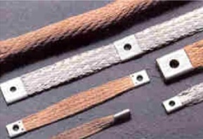
La continuité du circuit de protection équipotentielle doit être assurée pour les équipements électriques montés sur des couvercles, des portes, des plaques de fermeture, etc. …

Celle-ci ne doit pas être réalisée pas les systèmes de fermeture, les rails support, etc.…

b) Réaliser une liaison équipotentielle dans une armoire électrique

Dans une armoire, une masse métallique peut être accidentellement mise sous
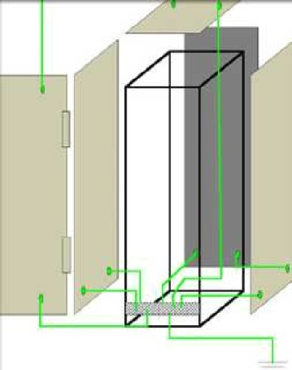
tension si un conducteur actif est à son contact. Une personne qui touche cette
carcasse risque une électrisation.

Ce raccordement permet d’éviter que la masse n’atteigne un potentiel dangereux

par rapport à la terre. Il est obligatoire pour tous les équipements de classe 1, c’estce
que l’on nomme l’équipotentialité.

Il faut également protéger les personnes d’éventuels défauts d’isolement et favoriser la circulation des courants de fuite induits par des perturbations électromagnétiques.

Le maillage des terres d’une cellule électrique est la solution retenue.

Maillage des terres

Le maillage peut se faire :

Par l’intermédiaire d’une tresse, Par l’intermédiaire d’un conducteur jaune/vert
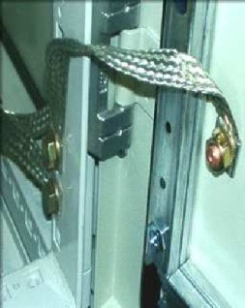
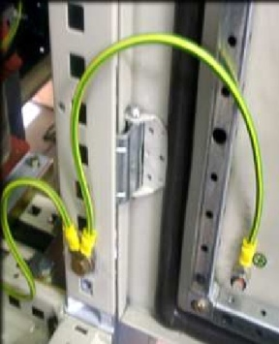

c) Vérification de la liaison équipotentielle

La vérification de la liaison équipotentielle des Protections Electriques (PE) consiste à vérifier que tous les conducteurs de PE (vert/jaune) sont bien reliés entre eux, aux carcasses métalliques et à la terre.

TEST DE LA LIAISON EQUIPOTENTIELLE

Appareil utilisé | Condition du test
…………………………………………………………….... | …………………………………………………
………………………………………………………………. | …………………………………………………

Valeur d’impédance | Etat | Résultats du test
………………………………………… | ……………………… | …………………………………………………
………………………………………… | ……………………… | …………………………………………………

BRANCHEMENT DE L’OHMMETRE
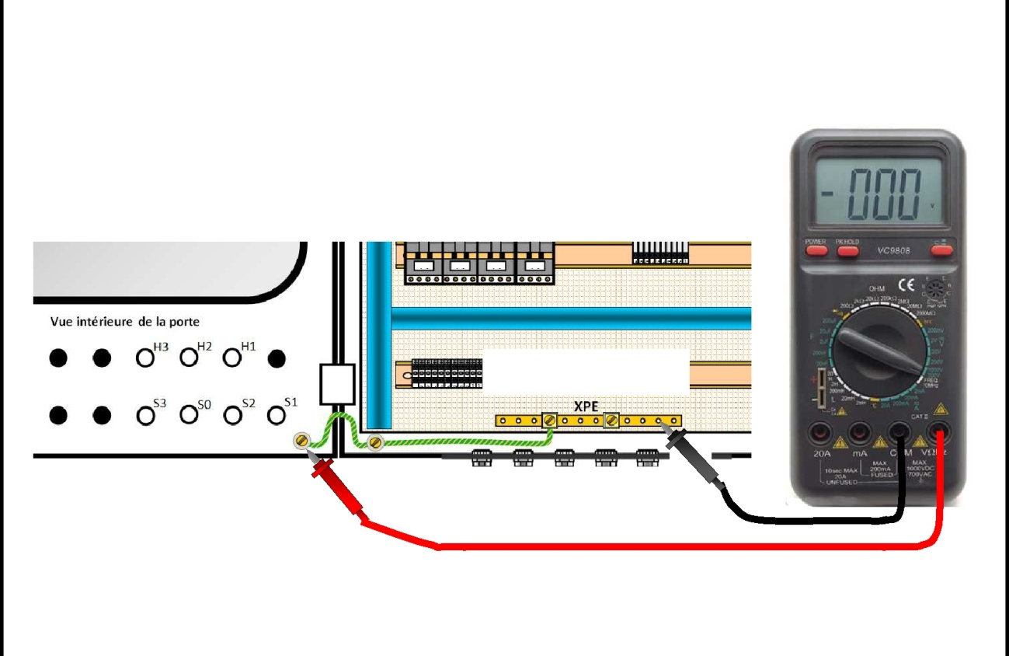

Porte reliée au PE par tresse ou conducteur jaune/vert

Barrette de terre

CLASSE DE MATERIELS
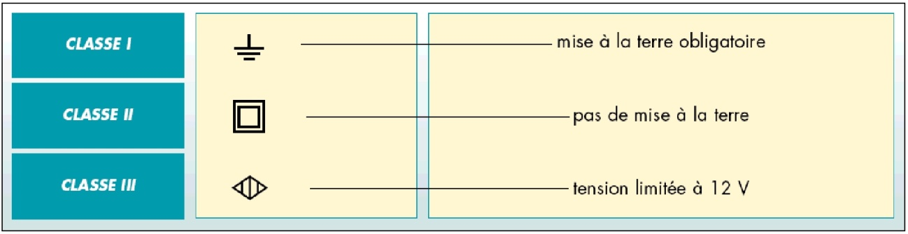

4- Procédure de vérification de l’isolement électrique

a) Définition d’un défaut d’isolement

Le défaut d’isolement survient lorsque l’impédance entre une des phases et la protection électrique (PE) (ou une phase et la carcasse métallique du récepteur) devient très faible. C’est à dire lorsqu’une phase entre en contact avec un fil PE ou une masse métallique.

b) Introduction

Pour assurer le bon fonctionnement et une parfaite sécurité des appareils et installations électriques, tous les conducteurs sont isolés : gaine pour les câbles, vernis pour les bobinages.

Quand la qualité de ces isolements s’amoindrit, des courants de fuite peuvent circuler d’un conducteur à l’autre et, selon l’importance des défauts d’isolement (le pire défaut étant le court circuit), provoquer des dégâts plus ou moins graves.

Un matériel présentant un défaut d’isolement peut tomber en panne, brûler ou provoquer un défaut sur l’installation elle-même et par conséquent, déclencher des dispositifs de protection, c’est-à-dire la coupure de toute l’installation...

Pour prévenir et pouvoir se prémunir des risques liés à un isolement insuffisant ou à une dégradation du niveau de l’isolement, des mesures doivent être effectuées. Elles concernent aussi bien les matériels électriques que les installations sur lesquelles ils sont connectés.

Ces mesures sont réalisées lors de la mise en route, sur des éléments neufs ou rénovés, puis périodiquement afin de juger de leur évolution dans le temps.

c) Isolement électrique

Une installation électrique, un équipement ou l'ensemble des deux doit avoir un bon isolement pour assurer la protection des personnes. L'assurance d'un bon niveau d'isolement permet de garantir une plus grande continuité de service.
L'isolement se traduit par des mesures de résistance entre chaque conducteur actif et les masses métalliques, et entre conducteurs actifs (installation ou matériel hors tension).

d) Principe de la mesure

On applique, grâce au contrôleur d'isolement ou mégohmmètre, une tension d’essai continue et on recueille la valeur de la résistance d’isolement. L’essai doit être réalisé sous une tension au moins égale à la tension du réseau alimentant la partie à contrôler. Les tensions d'essais en BT sont généralement de 500V.

MESURE D’ISOLEMENT

Appareil utilisé | Condition du test
…………………………………………………………….... | …………………………………………………
………………………………………………………………. | …………………………………………………

Valeur d’impédance | Etat | Résultats du test
………………………………………… | ……………………… | …………………………………………………
………………………………………… |  | …………………………………………………
………………………………………… | ……………………… | …………………………………………………
………………………………………… |  | …………………………………………………

BRANCHEMENT DU MEGOHMMETRE

L1 | L2 | L3 | Appuyer
 |  |  | sur le
 |  |  | bouton
 |  |  | TEST
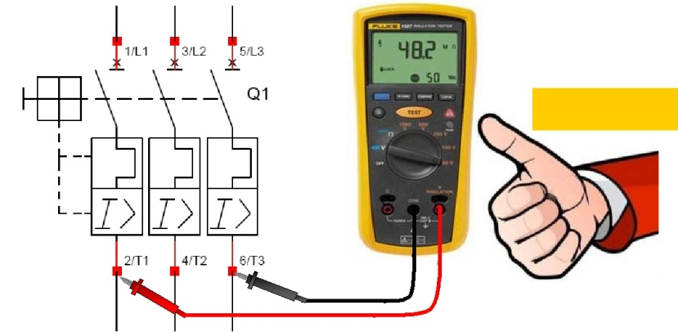

Remarque :

- L'ohmmètre ne permet pas de réaliser des contrôles d'isolement car la tension de mesure est trop faible et ne donne pas une valeur significative.

- Le mégohmmètre délivre une tension de 500V à 1000V et peut détruire une partie de l'appareillage, en particulier les systèmes électroniques. Dans ce cas, on doit débrancher ces appareils et les tester séparément.

- Lors de la mesure d’un isolement par rapport à la terre, il est conseillé de placer le pôle positif de la tension d’essai sur la terre, pour éviter des problèmes de polarisation de la terre lorsque l’on procède à des essais multiples.

VALEURS MINIMALES DES RESISTANCES D’ISOLEMENT

Les valeurs minimales des résistances d’isolement sont définies selon la tension nominale du circuit testé et correspondent aux prescriptions de la norme NF C 15-100.
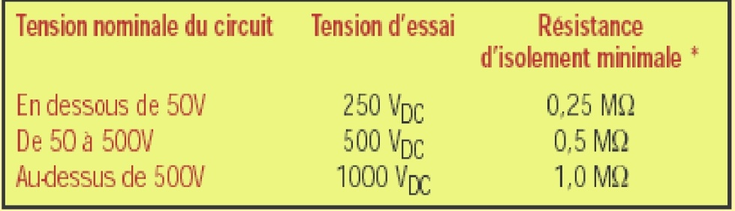

e) Mesure d’isolement sur des installations électriques

Avant la mise en service, récepteurs débranchés, entre chaque conducteur actif (conducteurs de phase et du neutre) pour vérifier qu’aucun d’entre eux n’a subi de dommage mécanique lors de l’installation.
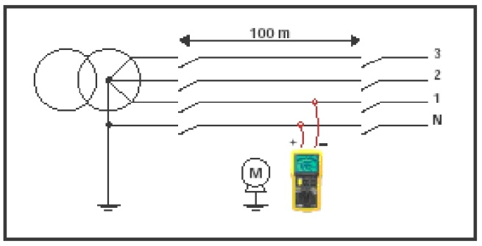

Avant la mise en service, conducteurs actifs reliés entre eux, récepteurs branchés, pour vérifier l’isolement de tous les conducteurs par rapport à la terre.
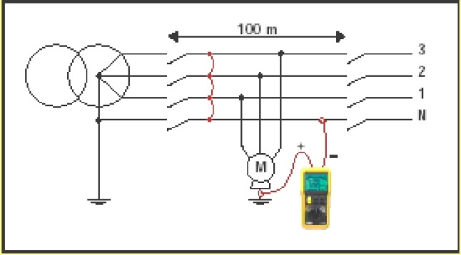

f) Mesure d’isolement d’une machine tournante

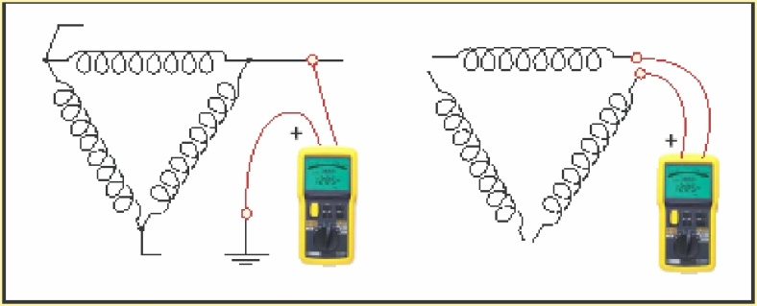
On peut vérifier la qualité de l’isolement des enroulements par rapport à la terre ou des enroulements entre eux.

On pourra aussi vérifier l’isolement du moteur branché sur l’installation, par rapport à la terre.
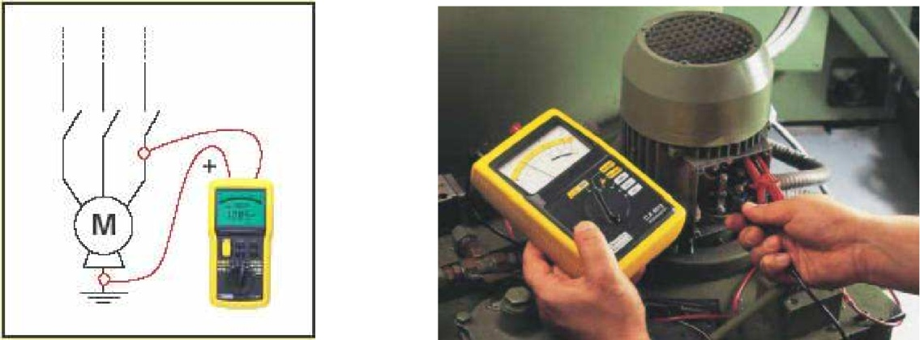

II- MESURES A LA MISE SOUS TENSION (MISE EN SERVICE)

Un électricien exécutant habilité B1V est autorisé à réaliser des tests au voisinage de la tension.

Il est responsable de sa propre sécurité et doit obligatoirement se munir avant toute intervention des équipements de protection individuelle (EPI).

Il doit respecter les IPS (Instruction Permanente de Sécurité) de la machine sur laquelle il intervient.

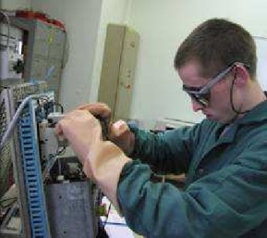
1ère étape : Mesures des tensions fournies par l’alimentation.

Il faut vérifier les sources d’alimentation arrivant en amont des appareils de protection à l’aide d’un voltmètre.

Ceux-ci étant ouverts, il faut relever les valeurs de tension entre chaque phase, et entre les phases et le neutre.

Pour valider un test, le résultat attendu doit être connu.

Par exemple, en amont d’un sectionneur, entre phases on doit relever 400V. Si la tension mesurée est différente du résultat attendu, le test ne peut pas être validé.

2ème étape : Vérification des tensions de sécurité.

Les sources de tension du réseau amont sont correctes, on peut fermer le sectionneur de tête pour vérifier les alimentations TBTS (primaire et secondaire du transformateur). Si elles sont conformes aux résultats attendus, on passe à l’étape suivante.

TBTS : Très Basse Tension de Sécurité

3ème étape : Réglages des appareils de commande.

Les sources 400V désactivés, on procède aux réglages des appareils de commande (attention, présence du 400V en amont du sectionneur) :
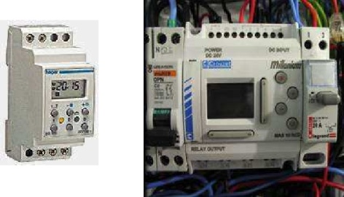
- Horloge, temporisation

- Programmateur,

- Variateur,

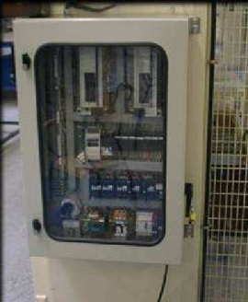
4ème étape : Essais fonctionnels.

Si l’étape précédente est validée, l’armoire est fermée et verrouillée. Les EPI ne sont plus utilisés. L’essai total de l’équipement peut être réalisé.

Si le fonctionnement n’est pas conforme, les modifications seront réalisées hors tension sans les EPI.

